Обитатели воды
1.Рассказать ребенку о рыбах (морских, пресноводных, аквариумных); обратить внимание на особенности проживания, питания, строения и дыхания рыб; ответить на вопросы: что у рыб вместо ног? Почему они могут дышать в воде? Чем рыба гребет? Чем поворачивает? Чем покрыто тело? рассмотреть с ребенком иллюстрации рыб; прочитать и обсудить с ребенком «Сказку о рыбаке и рыбке» А. С. Пушкина; рассказать об аквариумных рыбках, их названиях, способах ухода за ними.
2. «Подбери признак»: рыбка (какая?) - …, щука (какая?) -…
3.«Запомни и повтори». Формирование обобщающих понятий у детей. Ерш, сом, пескарь — это речные рыбы. Камбала, горбуша, сельдь — это морские рыбы. Карп, карась, плотва — это озерные рыбы. Акула, мурена, щука — это хищные рыбы.
4. Ответить на вопросы: Как называется суп из рыбы? (Уха) Чем ловят рыбу? (Удочкой, сетью, неводом) Кто такие мальки? (Рыбкины детки)
5. Игра «Сосчитай рыбок». Одна рыбка, две рыбки, три рыбки, четыре рыбки, пять рыбок (щука, карась, окунь, акула и т.п.).
6. Игра «Выбери нужное действие» Рыбка к камню... (отплыла или подплыла). Рыбка от берега... (переплыла, отплыла). Рыбка всю реку... (вплыла, переплыла).
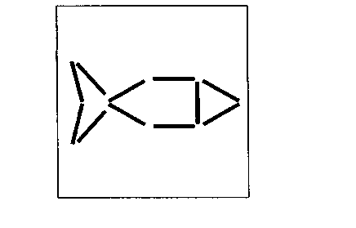
7.«Вопросы — ответы». Чья голова? — Это рыбья голова. Чьи жабры? — Это рыбьи жабры. Чье туловище? — Это рыбье туловище. Чья чешуя? — Это рыбья чешуя. Чей хвост? — Это рыбий хвост. Чьи плавники? — Это рыбьи плавники. Чьи икринки? — Это рыбьи икринки. (то же со словами акула, карась)
8. Выложить фигуру из спичек по образцу.
9. Выучить стихотворение.
В банке — чистая вода, пустим рыбок мы туда.
Будут рыбки там играть, плавать,
Хвостиком вилять, крошки хлеба подбирать.
10. Отыщи одинаковых золотых рыбок и раскрась их.
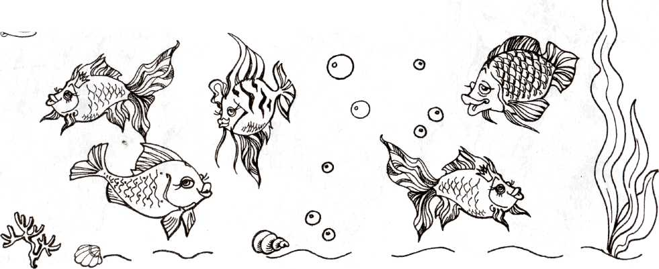

Звук Х
1. Произнесение звука X, наблюдение за звучанием и артикуляцией: губы и зубы свободны, кончик языка опущен вниз, а спинка языка придвинута к твердому небу, горлышко "молчит"; характеристика: согласный, твердый.
2. Повтори за мной: АХ-ОХ-УХ, ХА-ХО-ХУ, ОХ-УХ-АХ, ХО-ХУ-ХА, УХ -АХ-ОХ, ХУ-ХЫ-ХА-ХО
3. Игра «Эхо» - выделение и называние начального согласного в словах.
Хвоя — X холм хвост ход хворост хата хобот халва хлеб халат.
4.Нарисовать картинки со звуком Х.
5.Звуковой анализ слов (в тетради): МОХ, ПУХ, ХОД
6.Раскрасить букву синим карандашом.

